Câu hỏi: Nguyên tắc quản lý căn cước, Cơ sở dữ liệu quốc gia về dân cư và Cơ sở dữ liệu căn cước là gì?
Trả lời:
Tại Điều 4 của Luật, nguyên tắc quản lý căn cước, Cơ sở dữ liệu quốc gia về dân cư và Cơ sở dữ liệu căn cước được quy định như sau:
1. Tuân thủ Hiến pháp và pháp luật; bảo đảm quyền con người, quyền công dân.
2. Bảo đảm công khai, minh bạch, bình đẳng, thuận lợi cho cơ quan, tổ chức, cá nhân.
3. Bảo đảm an ninh, an toàn thông tin, bảo vệ dữ liệu cá nhân.
4. Thu thập, cập nhật, điều chỉnh thông tin, tài liệu đầy đủ, chính xác, kịp thời; quản lý tập trung, thống nhất, chặt chẽ, duy trì, kết nối, chia sẻ, khai thác, sử dụng hiệu quả, lưu trữ lâu dài.
Câu hỏi: Cơ quan quản lý căn cước có những trách nhiệm gì?
Trả lời:
Theo quy định tại Điều 6, cơ quan quản lý căn cước có trách nhiệm như sau:
1. Thu thập, cập nhật, điều chỉnh thông tin trong Cơ sở dữ liệu quốc gia về dân cư, Cơ sở dữ liệu căn cước đầy đủ, chính xác, kịp thời.
2. Niêm yết công khai và hướng dẫn các thủ tục hành chính liên quan đến căn cước, Cơ sở dữ liệu quốc gia về dân cư và Cơ sở dữ liệu căn cước theo quy định của pháp luật.
3. Bảo đảm an ninh, an toàn thông tin, bảo vệ dữ liệu cá nhân trong Cơ sở dữ liệu quốc gia về dân cư, Cơ sở dữ liệu căn cước, hệ thống định danh và xác thực điện tử.
4. Cung cấp đầy đủ, chính xác, kịp thời thông tin, tài liệu về người dân khi được cơ quan, tổ chức, cá nhân yêu cầu theo quy định của pháp luật.
5. Cấp, quản lý căn cước điện tử; cấp, cấp đổi, cấp lại, thu hồi thẻ căn cước, giấy chứng nhận căn cước theo quy định của Luật này.
6. Quản lý về định danh và xác thực điện tử.
7. Giải quyết khiếu nại, tố cáo và xử lý vi phạm pháp luật về căn cước theo quy định của pháp luật.
Câu hỏi: Trong Luật Căn cước, các hành vi nào bị nghiêm cấm?
Trả lời:
Theo quy định tại Điều 7, các hành vi bị nghiêm cấm gồm:
1. Cấp, cấp đổi, cấp lại, thu hồi thẻ căn cước, giấy chứng nhận căn cước trái quy định của pháp luật.
2. Giữ thẻ căn cước, giấy chứng nhận căn cước trái quy định của pháp luật.
3. Nhũng nhiễu, gây phiền hà, phân biệt đối xử khi giải quyết thủ tục hành chính liên quan đến căn cước, Cơ sở dữ liệu quốc gia về dân cư và Cơ sở dữ liệu căn cước.
4. Làm sai lệch sổ sách, hồ sơ về căn cước, thông tin trong Cơ sở dữ liệu quốc gia về dân cư và Cơ sở dữ liệu căn cước; không cung cấp, cung cấp không đầy đủ, cung cấp không chính xác, cung cấp trái quy định của pháp luật các thông tin, tài liệu về căn cước hoặc thông tin trong Cơ sở dữ liệu quốc gia về dân cư, Cơ sở dữ liệu căn cước.
5. Không thực hiện thủ tục cấp thẻ căn cước theo quy định tại khoản 2 Điều 19 của Luật này.
6. Sản xuất, đưa vào sử dụng công cụ, phương tiện, phần mềm hoặc có hành vi khác gây cản trở, rối loạn hoạt động của cơ sở hạ tầng thông tin Cơ sở dữ liệu quốc gia về dân cư và Cơ sở dữ liệu căn cước, hệ thống định danh và xác thực điện tử.
7. Làm giả, sửa chữa, cố ý làm sai lệch nội dung thẻ căn cước, căn cước điện tử, giấy chứng nhận căn cước; chiếm đoạt, sử dụng trái phép thẻ căn cước, căn cước điện tử, giấy chứng nhận căn cước của người khác; thuê, cho thuê, cầm cố, nhận cầm cố, hủy hoại thẻ căn cước, giấy chứng nhận căn cước; sử dụng thẻ căn cước giả, căn cước điện tử giả, giấy chứng nhận căn cước giả.
8. Truy nhập, làm thay đổi, xóa, hủy, phát tán hoặc thực hiện các hoạt động khác liên quan đến xử lý dữ liệu cá nhân trong Cơ sở dữ liệu quốc gia về dân cư, Cơ sở dữ liệu căn cước, hệ thống định danh và xác thực điện tử trái quy định của pháp luật.
9. Khai thác, chia sẻ, mua, bán, trao đổi, chiếm đoạt, sử dụng trái phép thông tin, dữ liệu trong Cơ sở dữ liệu quốc gia về dân cư, Cơ sở dữ liệu căn cước, hệ thống định danh và xác thực điện tử./.
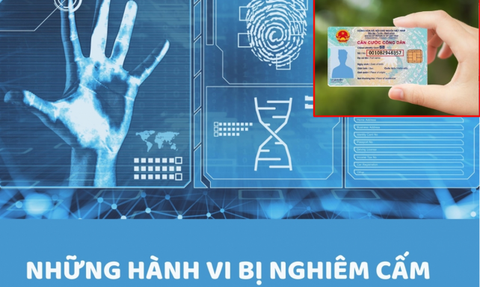
BỘ CÔNG AN
CỤC PHÁP CHẾ VÀ CẢI CÁCH HÀNH CHÍNH, TƯ PHÁP

QUY ĐỊNH
Về nguyên tắc quản lý căn cước, trách nhiệm của cơ quan quản lý căn cước và các hành vi bị nghiêm cấm

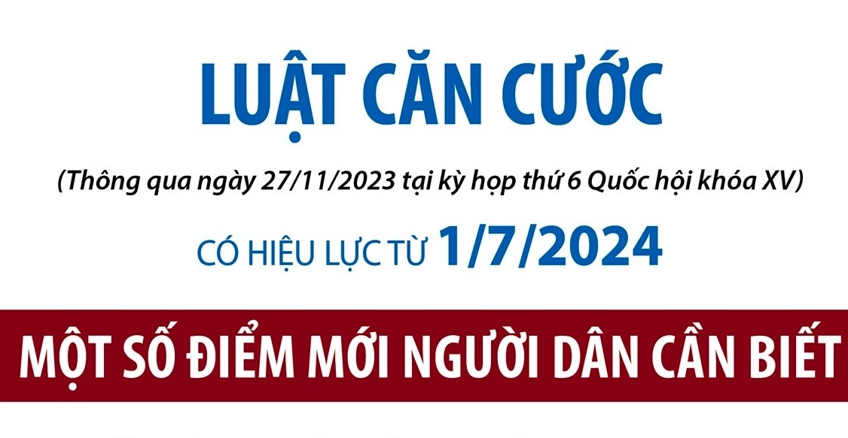

Năm 2023

